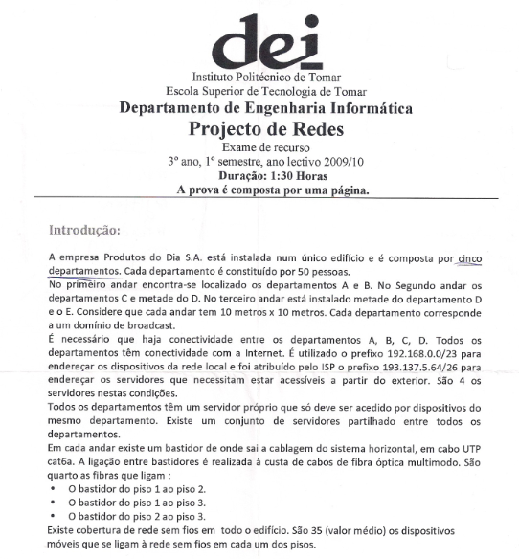



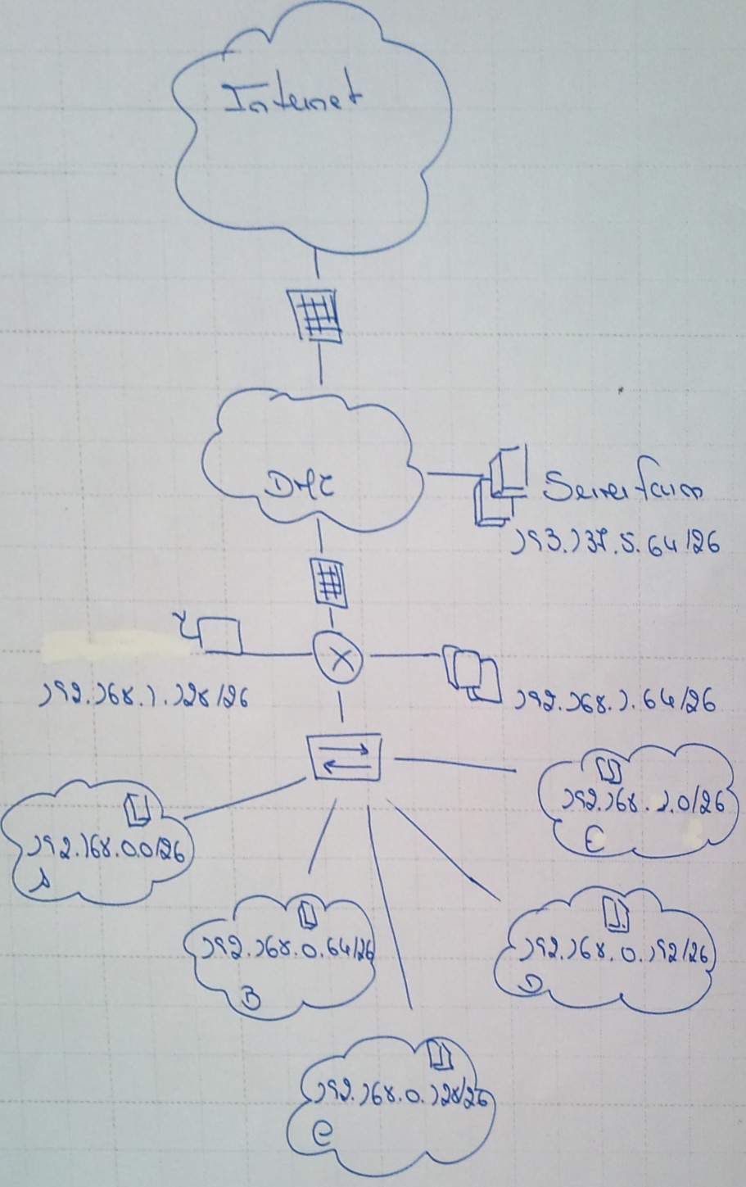







No core = VRRP.

Core-Distribuição = OSPF

Distribuição-Acesso = MSPT

Por cada Departamento uma VLAN configurada directamente nos switchs de acesso.

Os servidores partilhados ficam todos com uma vlan comum.

Servidores públicos são configurados com ip’s públicos e ficam todos numa vlan comum.



Através da autenticação 802.1x, sendo a vlan atribuída conforme o utilizador que se autentique.



Dado que o tráfego VOIP já sai marcado com uma VLAN predefinida do telefone. O switch de acesso aceita essa marcação. Sendo assim pode-se interpor o telefone VOIP entre o PC e a porta do switch de acesso.